EDUCACIÓN ARTÍSTICA: PLÁSTICA
Profesora: vallejos, Gricelda curso: 1°1°
UNIDAD 1: ELEMENTOS BÁSICOS DE LA PLÁSTICA
CLASE 1: EL PUNTO.
Es el elemento de expresión plástica más pequeño. El punto no tiene dimensión pero puede cambiar de tamaño, color y forma. Puede configurar líneas y formas por medio de la alineación y la agrupación.
El punto tiene una gran fuerza expresiva que atrae la mirada tanto si está aislado como combinado con otros puntos.
Si dibujas un punto en una hoja de papel se convierte en el centro del campo visual y crea una tensión que atrae intensamente la mirada del espectador. Las sensaciones que produce pueden ser muy diferentes según la posición en la que está colocado. Así, si dibujamos un punto en el centro de la hoja, dará la sensación de quietud, estabilidad e importancia, ya que las tensiones visuales van hacia el centro.
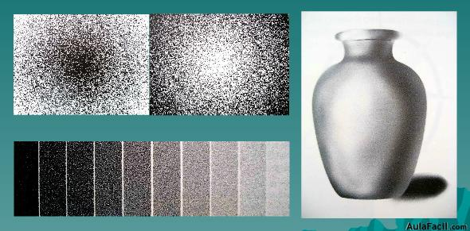
FORMAS: *, 0,….,#,$,&,”,-,_, LOS PUNTOS PUEDEN SER DE INFINITAS FORMAS. SIEMPRE CHIQUITOS DE ACUERDO AL ESPACIO DONDE SE HALLA. 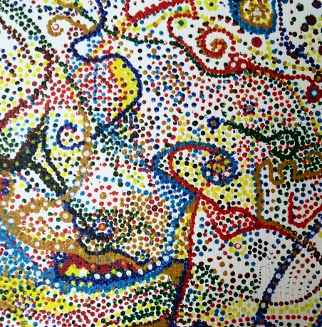
ACTIVIDAD N° 1: Realizar un trabajo (dibujo, pintura) en hoja de dibujo sin marcos con la técnica de puntillismo. En la parte de atrás de la hoja copiar la teoría de punto.

CLASE 2: LA LÍNEA.
Una línea es una marca continua con mayor longitud que anchura, hecha en una superficie, por un punto en movimiento.
Una línea puede definir un espacio, crear un contorno o patrón, implicar movimiento o textura o sugerir un efecto de masa o volumen. Aunque teóricamente su longitud puede ser indefinida, al tener que representarla sobre un soporte determinado, la línea tiene un límite.
Las líneas pueden ser horizontales, verticales o diagonales; rectas o curvas, gruesas o finas. Pero también simples o constituidas de un solo trazo, que se perciben de un vistazo o compuestas, constituidas por fragmentos de dos o más líneas, que para visualizarlas debemos desplazar la vista en varias direcciones.
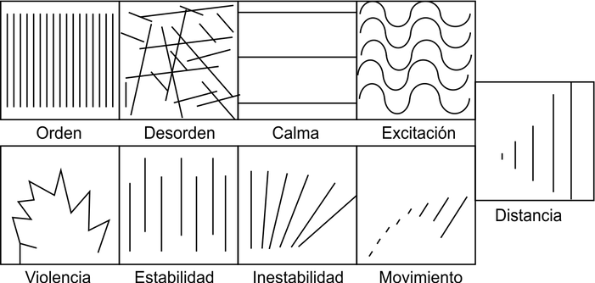
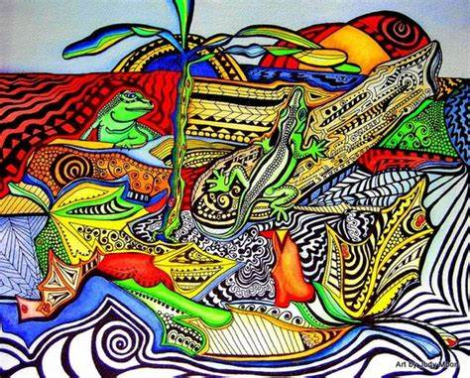
ACTIVIDAD N° 2: realizar un trabajo figurativo o abstracto. Formando líneas con hilos o lanas.
Arte abstracto: Arte que no pretende expresar la realidad. Compuesto solo por elementos como punto, línea y planos.
Arte figurativo: Es el arte que, al contrario que el arte abstracto, se define por la representación ​ de figuras, entendiendo estas como objetos identificables mediante imágenes reconocibles.
CLASE 3: EL PLANO
El plano se define como una superficie de dos dimensiones. Los podemos representar mediante una línea de contorno, mediante una forma con color pero sin línea de contorno, o también mediante una forma o superficie con textura.
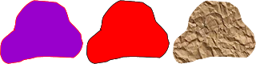

Tipos de planos
REGULARES: Son los planos más sencillos con formas geométricas reconocibles. Sus lados y ángulos son de la misma longitud. Sensación visual de estabilidad.

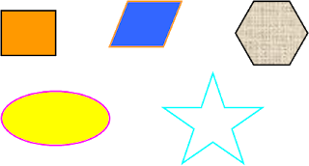

IRREGULARES: Presentan diferencias en la medida de sus lados y ángulos, o sus contornos son irregulares. Su utilización produce sensación de inestabilidad y movimiento.
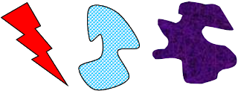
REGULARES BÁSICOS: Son las formas más sencillas, círculo, cuadrado y triángulo equilátero. La sensación visual que producen es de calma, orden, equilibrio y estabilidad.
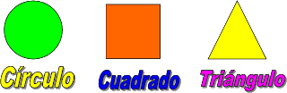

SUPERPOSICIÓN: Mediante la superposición de formas se crea sensación de cercanía- lejanía.
La forma que se ve completa es la que está más cerca; las formas que se ven incompletas están más lejos, por detrás de la primera.
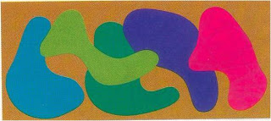
ACTIVIDAD N°3: Realizar una composición abstracta con telas de diferentes colores utilizando planos de diferentes tipos y propiedades.

CLASE 4: EL VOLUMEN
Una línea sólo tiene longitud, un plano tiene dos dimensiones: altura y anchura, pero si ponemos varios planos unidos con diferentes tonos de color representamos una figura con volumen, tres dimensiones, largo, ancho y alto.
Los planos se sombrean con distintos tonos que se difuminan de claro a oscuro. Las zonas claras representan la luz y las oscuras la sombra, de esta manera se logra el efecto de curvamiento y volumen que observamos.
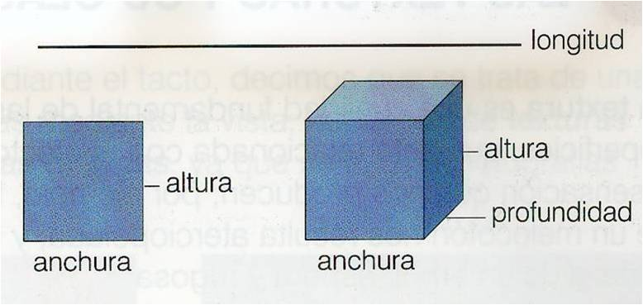 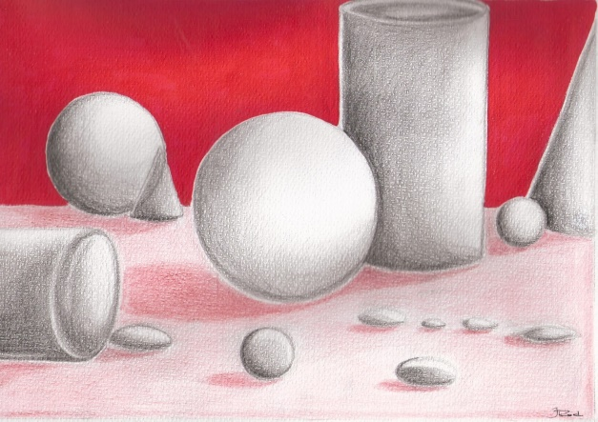 El volumen en una superficie bidimensional es un efecto óptico el cual conseguimos mediante superposición de líneas o figuras y/o mediante sombras.
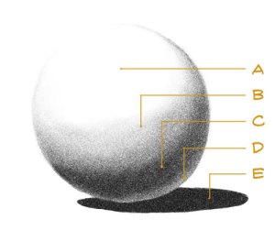
A. Brillo
B. Medio Tono
C. Sombra Propia
D. Luz Reflejada
ACTIVIDAD N° 4: Dibujar una composición con volúmenes utilizando figuras geométricas y sombreado. Teniendo en cuenta las imágenes de arriba.

